- AZIENDA FORNITRICE
Nome:  Indirizzo: |  |  | N. d’esercizio UFAM:  (www.veva-online.admin.ch)  Contatto:  N. di tel.:
- DESCRIZIONE DEI PRODOTTI ¹⁾
Designazione del prodotto: |  |  | Peso totale lordo (contenitore incluso) [kg]:  Tipo di contenitore: ☐ 12 L ☐ 27 L ☐ 62 L  Numero di contenitori (bottiglie):  Trasporto di un’ingente quantità: ☐ Sì ☒ No  (se > 50 kg, contenitore incluso, riferirsi alla nota 3)  Data di spedizione:  Firmadell’azienda fornitrice:
- AZIENDA DI SMALTIMENTO ²⁾ (Viene validata solo la pesatura eseguita da Multigas SA)
MULTIGAS SA  Route de l'Industrie 102  1564 Domdidier  Identifikationsnummer BAFU:  205300031  Contatto:  Jens-Petter Sletta  N. di tel. : +41 26 676 94 94 |  | codice a barre:  Prodotto:  Etichetta ponderata  Etichetta analisi
Analisi |  | ☐ Riciclaggio ☐ Distruzione
- TRASPORTATORE (indicare soltanto se il trasporto non è effettuato da Multigas SA)
(Nome, Indirizzo) | Tipo di trasporto::  Data di consegna:  N. di immatricolazione:  Firma del trasportatore |  |  | (Nome, Indirizzo) | Tipo di trasporto::  Data di consegna:  N. di immatricolazione:  Firma del trasportatore:
- I punti 1 e 2 devono essere compilati dall’azienda fornitrice.
- Il punto 3 sarà compilato dall’azienda di smaltimento.
- In caso di quantità superiore a 50 kg (contenitore incluso), l’azienda fornitrice dovrà occuparsi dell’elaborazione di un documento ufficiale dell’UFAM sul traffico di rifiuti in Svizzera (Ordinanza 814.610) (www.veva-online.admin.ch).

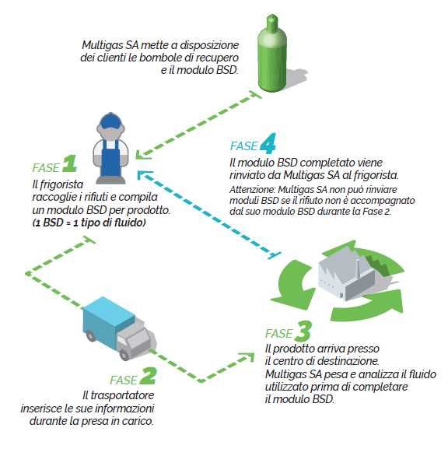
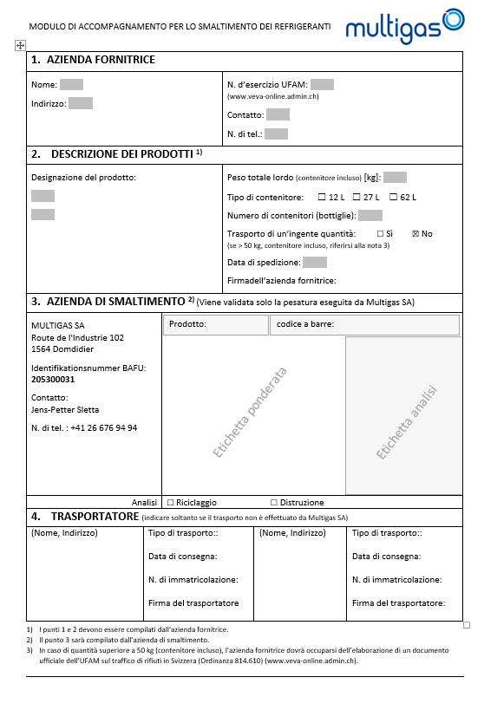
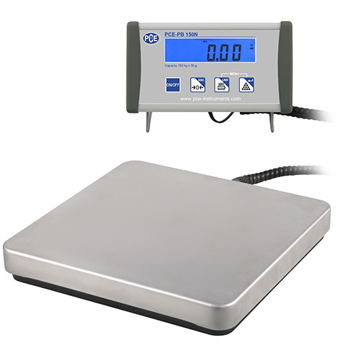
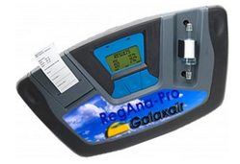
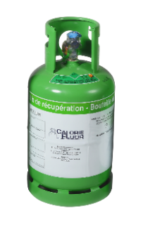
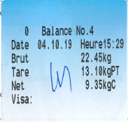
Dater et signer l'étiquette de pesée et d'analyse (Multigas)

